目 录
引言 1
1 面向空—海—潜协同作业的统一建模 2
1.1 研究对象与协同任务 2
1.2 任务与跨域运动模型 4
1.2.1 模式动力学与跨域转换 4
1.2.2 能力与作业表达 4
1.3 协同约束与任务完成条件 5
2 快速联合任务规划与资源调度方法 6
2.1 联合分配与候选搜索 6
2.1.1 决策变量与候选评价 6
2.1.2 完整候选构造 7
2.2 协同调度与反馈调整 7
3 异构航行器自主路径与协同控制方法 8
3.1 作业路径生成与局部规划 8
3.2 异构平台运动与编队控制 10
3.2.1 空中轨迹优化与编队 10
3.2.2 水下路径跟随与跨域运动 10
3.2.3 水面短运动与停稳控制 11
3.3 协同执行与作业反馈 11
4 协同方法的可行性分析 12
4.1 运动跟踪与巡视完成分析 12
4.2 资源一致性与作业完成条件 13
4.3 整体任务闭合的可行性分析 14
5 三类业务协同仿真与结果分析 15
5.1 仿真环境与记录方法 15
5.2 A：区域调查 17
5.3 B：风机巡检 17
5.4 C：平台及管路巡检 19
5.5 实际反馈驱动支援调整 19
5.6 结果统计 20
6 结论 23
参考文献 24
附录A 仿真数据与统计定义 27
附录B 符号说明 28

插图清单
图 1 异构集群任务规划与协同执行闭环 3
图 2 风机和平台及管路任务的所选作业几何 9
图 3 三业务共用的缩比协同仿真场景 16
图 4 A/B/C任务实际执行窗口与报告事件 18
图 5 支援实际完成事件驱动的后继调度调整 20

附表清单
表 1 三类平台的状态、能力与协作作用 3
表 2 三类业务的统一作业表达 5
表 3 联合候选构造与执行反馈步骤 7
表 4 仿真模型及主要执行配置 16
表 5 完整任务的规划与闭合结果 20
表 6 完整任务的实际收件与返回时序 21
表 7 B/C设施作业的实际合格量 21
表 8 B/C完整历史独立采样检查 22
表 A1 完整任务记录及来源 27
表 B1 主要符号 28

引言
海域资源环境调查、海上风电装备巡检及海上作业平台与海底管路巡检是海洋开发和设施运行维护的重要作业内容。相关任务涉及水上与水下空间，具有作业范围广、设施结构多样和环境条件变化等特点。空中、水面和水下无人航行器在机动能力、可达空间及作业方式上具有互补性，通过异构集群协同开展区域调查与设施巡视，有助于扩展作业范围并提高任务组织效率。
异构航行器协同作业受到平台能力、介质动力学、资源占用和任务依赖等多重因素的影响。跨介质转换会改变平台的运动能力及控制条件，环境障碍与局部绕行会影响作业接续，执行偏差和支援到位变化则会改变后续安排。这些因素使任务分配、资源调度和运动执行之间形成耦合关系，需要在描述不同平台特性的同时，维持任务决策与实际执行的一致性。
多机器人任务分配（Multi-Robot Task Allocation，MRTA）需要共同考虑作业要求、成员能力、资源占用和任务之间的接续关系。Calvo和Capitán针对动态场景中的长时异构任务提出合作任务模型与启发式修复方法[1]。GRSTAPS将任务规划、分配、调度和运动规划放入交错搜索[2]，ITAGS以能力需求和调度质量引导分配[3]，D-ITAGS进一步处理能力、任务需求和持续时间变化引起的定向修复[4]。这些研究构成任务与运动信息交换的基础，也说明计划内的耗时需要与实际执行反馈衔接。
时间不确定性会改变原分工的等待和支援关系。HCSTU以耗时场景采样和风险检验处理异构团队的时间不确定性[5]；APEX-MR在规划阶段构造任务和运动依赖，执行时依据前驱完成事件组织异步动作[6]。本研究使用任务量和声明运动配置构造名义估计，以实际动作终态和进度更新后续安排。上述不确定性处理作为研究对照，未以一次名义估计替代真实完成。
运动层方面，Swarm-Formation通过编队图相似度与空间时间轨迹优化共同处理编队运动和障碍规避[7]，MINCO研究为稀疏多项式轨迹表示和高效优化提供了方法基础[8]。海洋航行器的控制需考虑阻尼、恢复力、推进器及欠驱动特性，Fossen模型与视线引导（Line-of-Sight，LOS）为建模和路径跟随提供了基础[9,10]，三维自适应LOS为跨深度路径跟随提供了进一步研究依据[11]。TJ-FlyingFish揭示了不同介质下推进配置和操纵能力的差异[12]，平滑跨介质轨迹规划研究则将模式动力学和转换过程纳入运动生成[13]。当前模型据此明确各平台实际支持的运动方式、转换入口和控制交接要求。
面对未知环境，FUEL通过增量frontier信息组织探索与局部视点[14]，FALCON把覆盖引导和局部探索结合起来[15]，OctoMap给出了自由、占据及未知空间的三维地图表达[16]。本研究采用实测射线更新局部几何地图并选择可达短目标，借鉴这些地图和探索原则，未整套移植其探索系统。结构巡视研究提供了规定偏距下的轮廓、沿线及实时重规划思路[17,18]。区域扫描和设施巡视均需依据实际运动记录累计完成量，而不能仅凭到达航点确认完整作业。
移动支援与会合任务研究表明，作业和信息转交可以通过服务事件协调[19]。CoCoPlan进一步共同安排协作任务与间歇通信事件[20]，为支援位置、信息需求和任务接续之间的关系提供了研究依据。可停稳动作、已提交轨迹复核和备份轨迹研究为执行中更新运动提供了机制参考[21,22,23]。本报告的仿真记录采用任务级支援和ROS收件模型，相关文献用于说明交付与运动耦合的研究背景及方法来源。
本研究以两栖无人机（Aerial–Aquatic Vehicle，AAV）、无人水面艇（Unmanned Surface Vehicle，USV）和无人水下航行器（Unmanned Underwater Vehicle，UUV）组成的异构集群为对象，研究任务规划、资源调度、自主路径和跨域协同控制方法。研究内容包括模式相关的任务与运动统一建模、有限候选的快速方案生成、不同介质下的局部运动与编队执行，以及作业完成量和结果反馈的关联。研究范围侧重任务组织和运动控制，区域与设施作业的输入由相应任务定义给出。
研究采用模型分析与动力学仿真相结合的技术路线。在任务与运动模型基础上，分析资源互斥、时序依赖、跟踪误差和作业完成条件；设置三台同型AAV、一台USV和一台UUV的缩比仿真环境，围绕区域调查、风机巡检、平台及管路巡检设计协同作业场景，核对分工、运动、支援和返回过程。本报告依次介绍统一模型、联合方案生成、自主路径与协同执行、任务完成条件分析，以及三类业务的仿真过程和结果。

1 面向空—海—潜协同作业的统一建模

1.1 研究对象与协同任务
集群以母船作为任务输入和结果接收端，各平台执行已确认的作业与运动。任务输入包括区域或设施对象、作业范围、允许方法、平台能力与实际状态、导航信息、服务条件和返回要求。联合方案输出包括成员分工、方法选择、成员接续、可并行活动、共享服务阶段和规定终止条件。执行反馈包括实际位姿、介质模式、当前动作、合格作业量、报告接收和异常原因。
表 1 三类平台的状态、能力与协作作用
平台 | 主要运动模式 | 作业能力 | 协作作用
AAV | 空中、水下、入水与出水转换 | 水上结构巡视、区域扫描、合格浅水作业 | 承担不同介质任务，转换后参与编队运动
USV | 水面 | 到位、服务保持、会合和返回 | 为多个作业提供共享服务，转交作业报告
UUV | 水下 | 水下区域扫描、结构及沿线巡视 | 持续水下作业，与USV形成交付关系
母船 | 声明部署位置 | 任务输入、方案确认、结果接收 | 维护统一任务状态和请求终止条件
图1给出总体闭环。任务输入形成作业定义，联合求解生成分工与时序；执行端从实际状态生成当前运动，合格进度和报告事件返回任务层，用于推进后继或修复剩余作业。界面读取同一任务状态，显示方案与实际运行。
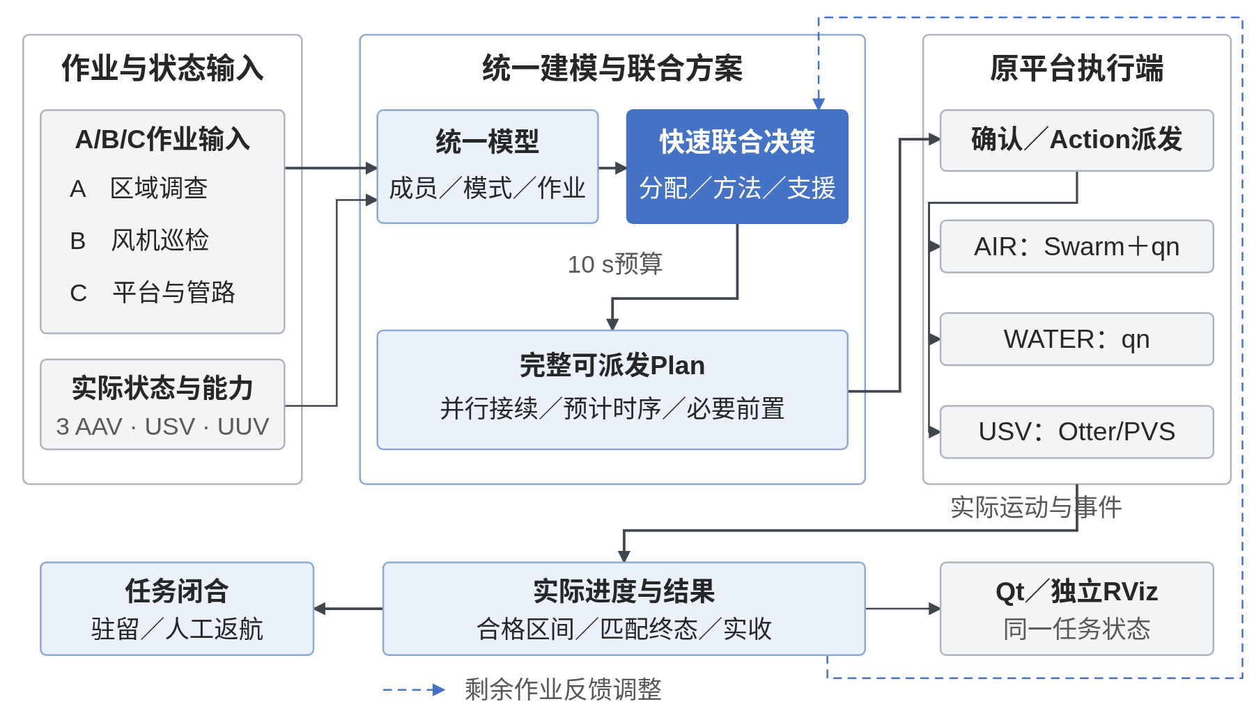
图 1 异构集群任务规划与协同执行闭环
注：灰色执行端复用原平台后端；蓝色重点为联合决策；虚线只表示剩余作业反馈调整。AIR／WATER为运动模式，并非互不相交的物理成员集合。
设物理成员集合为 $\text{ℛ}\text{=}\text{\{}1\text{,}\text{…}\text{,}N\text{\}}$，执行单元集合为 $\text{ℰ}$。执行单元可以是一个成员，也可以是若干成员组成的编队。令 $P_{e}\text{⊆}\text{ℛ}$ 表示单元 $e$ 占用的物理成员，成员关联矩阵定义为
 | $$a_{ie}\text{=}\text{\{}\begin{matrix}1\text{,} & i\text{∈}P_{e}\text{,} \\ 0\text{,} & i\text{∉}P_{e}\text{.}\end{matrix}$$ | (1)
同一AAV的空中和水下入口满足 $P_{i\text{,}AIR}\text{=}P_{i\text{,}WATER}\text{=}\text{\{}i\text{\}}$。入口表示使用该平台的不同方法，资源身份始终是同一成员。三机编队单元的成员集合为三台AAV的并集，单机、转换和编队之间的冲突由同一关联矩阵检查。
三台AAV基础能力一致时，角色区别来自实际位置、当前模式、资源占用和前序动作的末态。成员身份作为联合决策的一部分，随输入任务和状态选择。

1.2 任务与跨域运动模型
任务与运动模型分别描述平台的模式动力学、转换条件以及作业要求，二者通过模式相关能力和执行方法关联。

1.2.1 模式动力学与跨域转换
成员 $i$ 的状态表示为
 | $$ζ_{i}\text{=}\text{(}x_{i}\text{,}σ_{i}\text{,}η_{i}^{c}\text{,}{\text{ℓ}}_{i}\text{)}\text{,}{\overset{˙}{x}}_{i}\text{=}f_{i}^{σ_{i}}\text{(}x_{i}\text{,}u_{i}\text{,}w_{i}\text{)}\text{,}u_{i}\text{=}κ_{i}^{σ_{i}}\text{(}x_{i}\text{,}r_{i}\text{,}η_{i}^{c}\text{)}\text{.}$$ | (2)
$x_{i}$ 为位姿、速度和执行器等动力学状态，$σ_{i}$ 为空中、水面、水下或转换模式，$η_{i}^{c}$ 为控制器内部状态，${\text{ℓ}}_{i}$ 为物理资源占用，$r_{i}$ 为已采用参考，$w_{i}$ 为环境及模型扰动。不同平台通过相同状态语义与任务层关联，运动方程和控制分配保持各自特点。
对海洋航行器，采用惯性系位姿 $η$ 与体坐标速度 $ν$，动力学一般形式为[9]
 | $$\overset{˙}{η}\text{=}J\text{(}η\text{)}ν\text{,}M\overset{˙}{ν}\text{+}C\text{(}ν\text{)}ν\text{+}D\text{(}ν\text{)}ν\text{+}g\text{(}η\text{)}\text{=}τ\text{+}τ_{w}\text{.}$$ | (3)
$M$ 表示刚体与附加质量，$C$ 表示科氏及离心作用，$D$ 表示阻尼，$g$ 表示重力与浮力恢复项，$τ$ 为控制分配得到的广义力。空中模式采用刚体、推进力和姿态动力学，由对应控制器跟踪位置及航向参考。当前仿真中AAV与UUV使用qn相关模型，USV使用Otter模型及原自动舵。
跨域转换用入口守卫集合和状态交接映射表达：
 | $$ζ_{i}^{\text{−}}\text{∈}G_{i}^{σ\text{→}σ\text{′}}\text{,}ζ_{i}^{\text{+}}\text{=}R_{i}^{σ\text{→}σ\text{′}}\text{(}ζ_{i}^{\text{−}}\text{)}\text{.}$$ | (4)
守卫集合包含当前方法需要的空间入口、位置姿态及模式条件；交接映射描述控制器和执行源的接续。入水、出水沿用同一物理位置与速度状态，控制器状态根据转换规则保留或映射，后继动作从实际末态开始。

1.2.2 能力与作业表达
平台基础能力由配置确定，当前能力还受到模式和状态影响。对方法 $m$，定义
 | $${Cap}_{im}\text{(}t\text{)}\text{=}{Base}_{im}\text{∧}{Guard}_{im}\text{(}{\hat{ζ}}_{i}\text{(}t\text{)}\text{)}\text{.}$$ | (5)
${\hat{ζ}}_{i}$ 是由已收到状态和执行记录形成的估计，与计划参考分别保存。方法选择同时满足基础能力和合法入口。例如，具备跨介质能力的AAV还需从当前状态完成进场与入水，才能进入该水下作业。
作业 $k$ 统一定义为
 | $$W_{k}\text{=}\text{(}{id}_{k}\text{,}v_{k}\text{,}{\text{𝒢}}_{k}\text{,}{\text{ℳ}}_{k}\text{,}{\text{𝒬}}_{k}\text{,}{\text{𝒞}}_{k}\text{)}\text{.}$$ | (6)
$v_{k}$ 为作业与几何版本，${\text{𝒢}}_{k}$ 为对象和范围，${\text{ℳ}}_{k}$ 为允许方法，${\text{𝒬}}_{k}$ 为工作高度或深度、偏距、速度和规定朝向，${\text{𝒞}}_{k}$ 为完成条件。当前位置到入口、段间连接和绕障由执行端生成。
表 2 三类业务的统一作业表达
业务 | 用户输入 | 必要作业表达 | 结果关联
A 区域调查 | 监测区域及范围 | 空中扫描、跨介质局部作业、水下扫描及支援 | 控制侧覆盖片段和实收
B 风机巡检 | 风机及选定部位 | 水上轮廓／沿线、水下基础分层外轮廓 | 设施合格区间与报告
C 平台及管路 | 平台外侧、水下结构、连续管段 | 分层外轮廓、偏置沿线和局部驻留 | 结构／管段报告及复查
业务展开使用共同作业对象和执行步骤。B/C复用轮廓、沿线、局部作业三类意图，区域业务采用扫描意图。输入改变对象和范围后，通过相应作业定义进入同一决策和执行流程。

1.3 协同约束与任务完成条件
令 $z_{kem}\text{∈}\text{\{}0\text{,}1\text{\}}$ 表示作业 $k$ 选择单元 $e$ 和方法 $m$。完整分配满足
 | $${\text{∑}}_{e\text{∈}\text{ℰ}}{\text{∑}}_{m\text{∈}{\text{ℳ}}_{k}}z_{kem}\text{=}1\text{,}z_{kem}\text{=}1\text{⇒}Compatible\text{(}W_{k}\text{,}e\text{,}m\text{)}\text{=}1\text{.}$$ | (7)
所选方法展开为活动集合 $\text{𝒜}$，包含转场、作业、转换、服务、等待及返回等使用资源的部分。开始、结束时刻为 $s_{a}\text{,}f_{a}$，占用成员为 $P_{a}$，互斥和前置关系为
 | $${\text{∑}}_{a\text{∈}\text{𝒜}}1_{\text{\{}i\text{∈}P_{a}\text{\}}}1_{\text{[}s_{a}\text{,}f_{a}\text{)}}\text{(}t\text{)}\text{≤}1\text{,}\text{(}a\text{,}b\text{)}\text{∈}\text{ℋ}\text{⇒}s_{b}\text{≥}f_{a}\text{.}$$ | (8)
$\text{ℋ}$ 为活动依赖边。不同成员可以同时转场或作业，同一成员按所选接续关系使用资源。AIR、WATER和编队共用物理资源，转换和停稳尾段也计入占用。
设服务阶段为 $h$，位置为 $q_{h}$，区间为 $\text{[}s_{h}\text{,}f_{h}\text{]}$，服务作业集合为 $K_{h}$。多个作业引用同一阶段，USV自身的进场、保持及后续移动遵守单成员接续。服务位置依据作业位置、设施和平台包络生成候选，再在完整方案中选择。
任务级服务以实际到位和接触范围表示交付机会。对水下来源 $i$，
 | $${Ready}_{ih}\text{(}t\text{)}\text{=}1_{\text{\{}σ_{USV}\text{=}SURFACE\text{\}}}1_{\text{\{}\text{∥}p_{USV}\text{−}q_{h}\text{∥}\text{≤}R_{h}\text{\}}}1_{\text{\{}\text{∥}p_{i}\text{−}p_{USV}\text{∥}\text{≤}R_{ih}\text{\}}}\text{.}$$ | (9)
$R_{h}$ 为服务位置允许范围，$R_{ih}$ 为声明接触距离。报告本地产生后，经该模型触发ROS收件，母船记录匹配报告的接收时刻。空中来源还可以在母船接触范围内直接交付。移动服务与作业交付由事件协调[19]，服务保持到所引用的必要报告已接收。
报告产生时刻 $t_{k}^{g}$ 与接收时刻 $t_{k}^{r}$ 满足
 | $$t_{k}^{r}\text{≥}t_{k}^{g}\text{,}t_{k}^{r}\text{∈}\text{[}s_{h}\text{,}f_{h}\text{]}\text{,}{Ready}_{ih}\text{(}t_{k}^{r}\text{)}\text{=}1\text{.}$$ | (10)
报告关联请求、作业、版本和动作标识。作业完成、实收和规定返回分别形成事件，共同确定完成时刻：
 | $$T\text{=}\text{max}\text{(}\text{\{}t_{k}^{w}{\text{\}}}_{k\text{∈}\text{𝒲}}\text{∪}\text{\{}t_{k}^{r}{\text{\}}}_{k\text{∈}{\text{𝒲}}_{r}}\text{∪}\text{\{}t_{i}^{home}{\text{\}}}_{i\text{∈}{\text{ℛ}}_{r}}\text{)}\text{.}$$ | (11)
${\text{𝒲}}_{r}$ 为必要收件作业，${\text{ℛ}}_{r}$ 为规定返回成员。在线时长估计用于安排与排序，实际完成由这些事件确认。

2 快速联合任务规划与资源调度方法

2.1 联合分配与候选搜索

2.1.1 决策变量与候选评价
方案表示为 $Π\text{=}\text{(}z\text{,}\text{π}\text{,}s\text{,}f\text{,}q\text{,}σ\text{)}$，对应分配、成员接续、时序、服务位置和模式序列。候选接受需要满足全部必做作业、能力、资源、前置和服务引用。成员方法及末态会改变其他作业的可用资源，所以构造过程保留这些变量之间的联系。
快速排序使用当前状态和工作量估计：
 | $${\hat{c}}_{kem}\text{=}{\hat{t}}_{e}^{free}\text{+}\frac{\text{∥}{\hat{p}}_{e}\text{−}p_{k}^{entry}\text{∥}}{v_{e}^{nom}}\text{+}\frac{L_{km}}{v_{em}^{work}}\text{+}D_{km}\text{+}{\hat{τ}}_{kem}^{tr}\text{.}$$ | (12)
各项分别表示可用时刻、接近代价、巡视时间、局部驻留和必要转换连接。几何距离用于排序，实际进场路线由局部规划处理。运动反馈继续更新持续时间和末态。
共享预算为 $B$，按候选展开序列 $Π_{j}$ 返回
 | $$j_{\text{*}}\text{=}\text{min}\text{\{}j\text{:}{Check}_{task}\text{(}Π_{j}\text{)}\text{=}1\text{,}b_{j}\text{≤}B\text{\}}\text{,}Π_{\text{*}}\text{=}Π_{j_{\text{*}}}\text{.}$$ | (13)
$b_{j}$ 为已消耗墙上时间。当前初次求解采用10秒预算，取得首个通过任务级检查的完整候选即返回。异构合作任务和启发式求解参考[1]，分配、时序和运动反馈交错参考[4]。

2.1.2 完整候选构造
搜索从同一状态快照出发，读取位置、模式、健康和占用。按工作域、可用性与接近代价形成展开顺序；对每项作业尝试允许的成员和方法，递推成员预计末态及队列可用时刻。不同成员保持并行，同一成员可以从上一设施直接接续下一设施。
形成一份分工后，继续构造共享服务、USV接续及作业引用。全部活动组成Plan并校核整体关系，拒绝时回溯受影响选择。固定的是候选展开次序，实际执行由成员接续与事件依赖决定。
表 3 联合候选构造与执行反馈步骤
步骤 | 输入 | 操作 | 输出
状态与展开 | 请求、能力、实际状态 | 生成必做作业与方法 | 版本确定的作业集合
成员／方法分支 | 成员可用状态 | 排序、选择、末态递推 | 分工、模式及接续
共享服务 | 水下作业、位置、USV状态 | 构造阶段及必要时序 | 位置、顺序与引用
整体接纳 | 全部活动和关联 | 校核完整性、资源及依赖 | 可确认Plan
并行执行 | 确认Plan、局部感知 | 按事件放行并生成运动 | 实际动作和进度
反馈修复 | 偏差、实收、占用 | 调整剩余活动 | 新时序或剩余方案
接受条件包括全部作业有方法、能力匹配、成员占用相容、前置图无环、服务引用合法、终止要求完整。这些量来自任务或平台模型，使候选检查与业务要求对应。
固定模板和允许方法限制候选范围，当前状态、方法末态和服务信息在分支中共同传播。若首个可接纳候选位于 $j_{\text{*}}$，其检查代价为 $c_{j}$，在线搜索代价为 ${\text{∑}}_{j\text{=}1}^{j_{\text{*}}}c_{j}$。不依赖新状态的几何和基础能力可复用，实际末态、占用及收件按当前状态判断。预算耗尽时保留具体状态和拒因。

2.2 协同调度与反馈调整
确定候选后，将作业前置和同成员接续纳入图 $\text{𝒟}\text{=}\text{(}\text{𝒜}\text{,}\text{ℋ}\text{)}$。预计时序为
 | $${\hat{s}}_{a}\text{=}\text{max}\text{\{}r_{a}\text{,}{\text{max}}_{b\text{∈}Pred\text{(}a\text{)}}{\hat{f}}_{b}\text{\}}\text{,}{\hat{f}}_{a}\text{=}{\hat{s}}_{a}\text{+}{\hat{τ}}_{a}\text{.}$$ | (14)
$r_{a}$ 为最早可用时刻，无前驱时内层最大值取0。实际派发条件为
 | $${Enable}_{a}\text{=}{PredDone}_{a}\text{∧}{Free}_{P_{a}}\text{∧}{ModeReady}_{a}\text{∧}{InfoReady}_{a}\text{.}$$ | (15)
前驱需实际完成、成员可接管、方法入口及必要信息就绪。只有存在依赖的活动等待；预计时序用于初始安排，实际事件推进后继。异步执行的相关研究也采用任务和运动前置事件组织后继动作[6]。
在无环活动图中，规划器按拓扑顺序计算式（14），使前驱先于后继进入时间递推。同一成员的作业建立接续关系，后项的名义开始时刻不早于前项的名义结束时刻；不同成员没有必要依赖时可以并行。服务区间及用户声明时间窗还需按其要求核对。执行阶段继续保持资源占用，直到匹配动作的实际终态得到核实，因此名义时刻的偏差不会自动释放成员。
绕行、控制响应及服务到位时间改变后续安排。设有效已完成集合为 $\text{𝒦}\text{(}t\text{)}$，未完成集合为 $\text{𝒰}\text{(}t\text{)}$，实际占用和承诺为 $\text{ℒ}\text{(}t\text{)}$，偏差为 $ϵ_{t}$，修复为
 | $$Π^{\text{+}}\text{=}{Solve}_{B}\text{(}\text{𝒰}\text{(}t\text{)}\text{,}\hat{ζ}\text{(}t\text{)}\text{,}\text{𝒦}\text{(}t\text{)}\text{,}\text{ℒ}\text{(}t\text{)}\text{,}ϵ_{t}\text{)}\text{.}$$ | (16)
修复保留有效完成量，调整相关未开始活动及其后继。局部障碍由当前执行端调整短运动；不能继续、设施变化、服务失效或明确复查进入任务层。交接确认实际终态后，用真实状态接续。相关方法分别参考动态任务修复[1,4]与事件驱动的异步执行[6]；当时间不确定性参与方案比较时，还需获得相应耗时样本或区间信息[5]。
第一USV服务较预计更晚时，下一阶段释放改为其实际完成时刻；已完成的水下合格区间仍保留，未实收报告继续等待服务。修复后的安排决定后继Goal派发，形成实际执行变化。

3 异构航行器自主路径与协同控制方法

3.1 作业路径生成与局部规划
设施定义给出对象几何，作业意图由偏距、层高或深度、选定范围生成。对结构外轮廓 $c_{j}\text{(}s\text{)}$，第 $j$ 层意图为
 | $$γ_{j}\text{(}s\text{)}\text{=}c_{j}\text{(}s\text{)}\text{+}d_{j}n_{j}\text{(}s\text{)}\text{,}s\text{∈}\text{[}0\text{,}L_{j}\text{]}\text{.}$$ | (17)
$n_{j}$ 为可达外侧方向，$d_{j}$ 为规定偏距。当前轮廓以圆滑角连接直边，适配前进式转向。沿线作业由设施中心线及侧向／垂向偏置生成，指定位置形成连续驻留要求。结构覆盖和巡视几何组织参考[17,18]。
图2展示B/C作业定义对应的几何意图。不同介质保留对应高度和深度，各段连接根据实际状态生成。
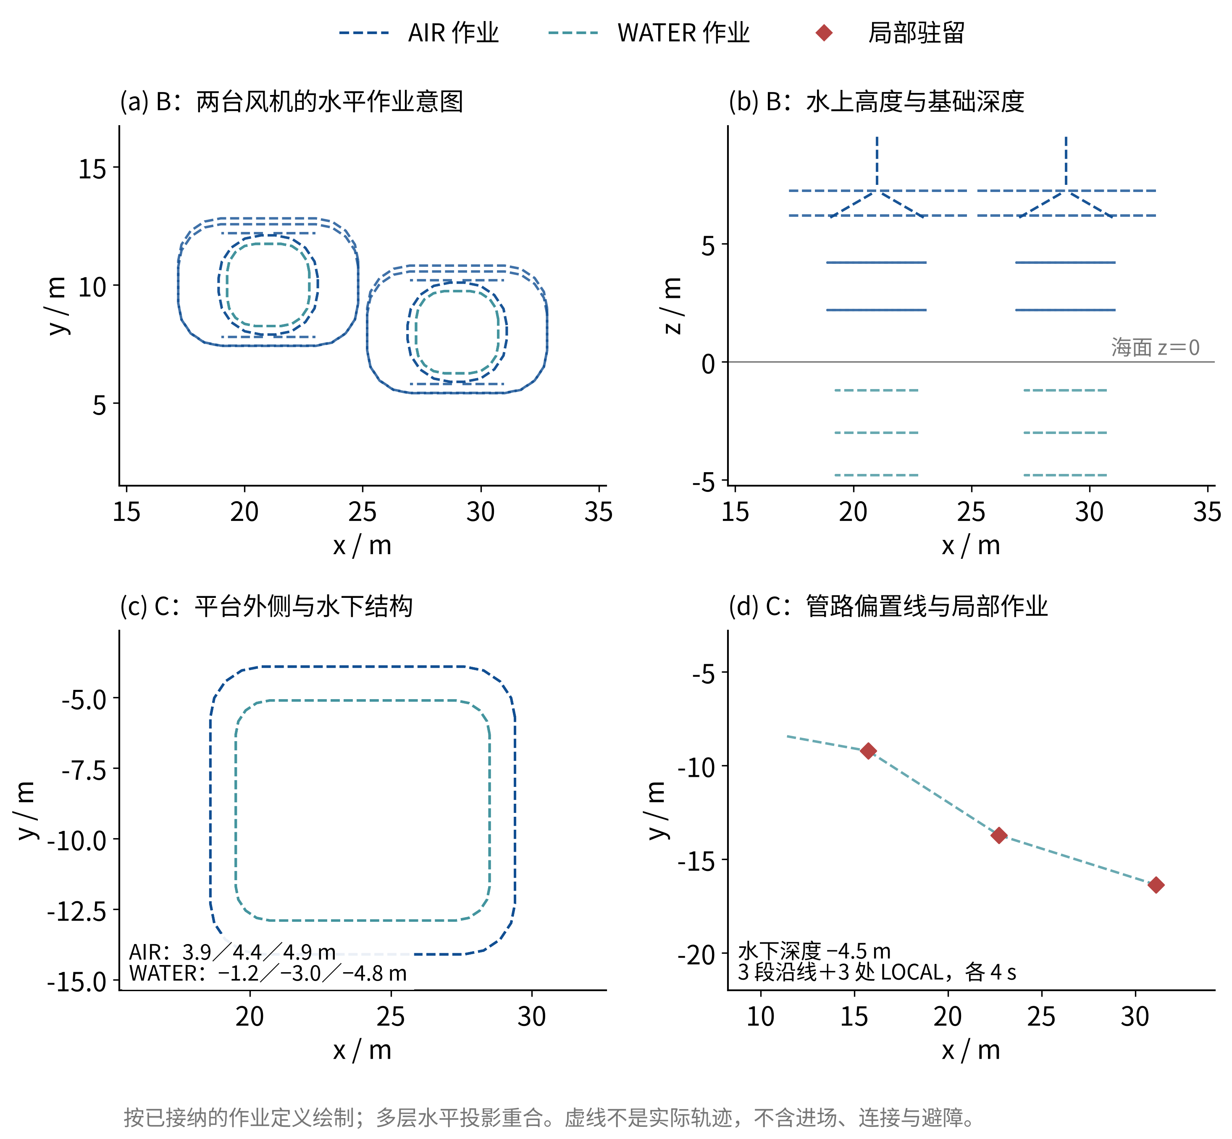
图 2 风机和平台及管路任务的所选作业几何
注：虚线为已接纳作业意图，水平投影中的不同深度轮廓重合；不包含实际进场、连接与避障轨迹。
图中几何取B/C已接纳的作业定义，分别展示水平投影、风机作业高度与深度、平台外侧及管路局部作业位置。不同深度的轮廓在水平投影中重合；虚线表示规定作业意图，不表示机器人已执行的全程轨迹。
作业几何确定巡视目标与范围，执行路径则根据当前位置和局部环境滚动生成。局部导航使用自由、占据和未知三类状态。传感器射线穿过的体素更新为自由，首命中位置更新为占据，未探测部分保持未知；声明部署自由先验和禁入区进入导航政策。栅格状态为
 | $${\text{ℳ}}_{t}\text{(}q\text{)}\text{∈}\text{\{}FREE\text{,}OCCUPIED\text{,}UNKNOWN\text{\}}\text{.}$$ | (18)
搜索在已知自由区域内进行，A*使用代价
 | $$F\text{(}q\text{)}\text{=}G\text{(}q\text{)}\text{+}H\text{(}q\text{)}\text{,}H\text{(}q\text{)}\text{=}\text{∥}q\text{−}p^{goal}\text{∥}\text{.}$$ | (19)
$G$ 为搜索路径长度。直连可行时先检查直连短段，目标尚不可达时选择已知区域内向目标推进的候选，结合访问记录减少无效重复。执行返回短目标，随感知和状态更新滚动规划。
设机体占据包络为 ${\text{ℬ}}_{i}$，误差和净距膨胀集合为 ${\text{ℰ}}_{i}$，短路径为 $γ_{i}$，检查区域为
 | $${\text{𝒯}}_{i}\text{=}{\text{⋃}}_{s}\text{(}γ_{i}\text{(}s\text{)}\text{⊕}{\text{ℬ}}_{i}\text{⊕}{\text{ℰ}}_{i}\text{)}\text{,}{\text{𝒯}}_{i}\text{⊆}{\text{ℱ}}_{known}\text{.}$$ | (20)
$\text{⊕}$ 为Minkowski和，${\text{ℱ}}_{known}$ 为已知自由空间。动态成员按物理身份去重，状态统一到同一坐标和时间后形成短时运动包络，使路径选择与实际可见信息和当前运动关联。

3.2 异构平台运动与编队控制
不同介质保留对应的控制和动力学条件，分别生成空中、水下及水面运动，再通过统一的任务状态组织协同执行。

3.2.1 空中轨迹优化与编队
AIR由短目标驱动Swarm规划。原方法以最小jerk多项式形成平滑轨迹，内部位置和持续时间作为变量，共同处理障碍、邻机、运动限幅和编队形状[7]。第 $l$ 段为
 | $$p_{l}\text{(}t\text{)}\text{=}{\text{∑}}_{j\text{=}0}^{5}c_{lj}t^{j}\text{,}0\text{≤}t\text{≤}T_{l}\text{.}$$ | (21)
综合目标为
 | $$J_{smooth}\text{=}{\text{∑}}_{l}{\text{∫}}_{0}^{T_{l}}\text{∥}{\overset{⃛}{p}}_{l}\text{(}t\text{)}{\text{∥}}^{2}dt\text{,}J\text{=}J_{smooth}\text{+}J_{time}\text{+}J_{obs}\text{+}J_{peer}\text{+}J_{motion}\text{+}J_{form}\text{.}$$ | (22)
优化以A*通路或上一轨迹初始化，采用L-BFGS更新内部位置和时间。运动参考经过检查与采用流程进入qn控制，实际Odometry用于判断到位和跟踪。
编队采用Swarm原图度量，平方距离为边权：
 | $$A_{ij}\text{=}\text{∥}p_{i}\text{−}p_{j}{\text{∥}}^{2}\text{(}i\text{≠}j\text{)}\text{,}A_{ii}\text{=}0\text{,}D_{ii}\text{=}{\text{∑}}_{j}A_{ij}\text{,}\hat{L}\text{=}I\text{−}D^{\text{−}1\text{/}2}AD^{\text{−}1\text{/}2}\text{.}$$ | (23)
节点度非零时，形状代价为
 | $$J_{form}\text{=}w_{f}\text{∥}\hat{L}\text{−}{\hat{L}}_{d}{\text{∥}}_{F}^{2}\text{.}$$ | (24)
对 $p_{i}\text{′}\text{=}αRp_{i}\text{+}b$，$α\text{>}0$、$R$ 正交，有 $A\text{′}\text{=}α^{2}A$、$D\text{′}\text{=}α^{2}D$，故 $\hat{L}\text{′}\text{=}\hat{L}$。形状比较适应平移、旋转和尺度变化，绝对间距由机体及邻机条件给出。组级返航从各成员实际位置起步，通过共同短目标及分布式轨迹优化集结和返回。

3.2.2 水下路径跟随与跨域运动
水下执行采用局部A*和巡视意图形成位置、速度及航向参考，水平运动使用推进和转向，深度层保留原垂向控制。参考递推为
 | $$r_{n\text{+}1}\text{=}r_{n}\text{+}\text{min}\text{\{}\text{∥}q_{n}\text{−}r_{n}\text{∥}\text{,}v_{r}Δt\text{\}}\frac{q_{n}\text{−}r_{n}}{\text{∥}q_{n}\text{−}r_{n}\text{∥}}\text{,}$$ | (25)
$q_{n}$ 为经检查短目标，零距离时保持参考。当前工程引导将前进速度与追捕误差组合：
 | $$v_{g}\text{=}v_{r}^{xy}\text{+}\frac{r^{xy}\text{−}p^{xy}}{T_{c}}\text{,}ψ_{g}\text{=}\text{atan2}\text{(}v_{g\text{,}y}\text{,}v_{g\text{,}x}\text{)}\text{.}$$ | (26)
$T_{c}$ 为捕获时间参数。推进速度根据限幅和航向对齐程度形成，航向参考按原角速度界连续更新。局部驻留和停稳意图逐步减小推进，深度与姿态控制持续工作。
为分析局部路径跟随，设切向角为 $γ$，横向误差为 $e_{\text{⊥}}$，地速为 $U$，标准LOS几何[10]给出
 | $$ψ_{d}\text{=}γ\text{−}\hat{β}\text{−}\text{arctan}\text{(}e_{\text{⊥}}\text{/}Δ\text{)}\text{,}{\overset{˙}{e}}_{\text{⊥}}\text{=}\text{−}\frac{Ue_{\text{⊥}}}{\sqrt{Δ^{2}\text{+}e_{\text{⊥}}^{2}}}\text{+}d_{\text{⊥}}\text{.}$$ | (27)
$\hat{β}$ 为侧滑补偿，$d_{\text{⊥}}$ 合并剩余侧滑及航向误差，$Δ$ 为前视距离。该局部模型用于第4章误差分析，工程引导和实际内环提供对应运动响应。深度变化通过层间短段接续，ENTER／EXIT沿接纳转换柱执行。

3.2.3 水面短运动与停稳控制
USV在水面地图上获得短目标，再用当前Otter全状态查询有限候选。候选包含推力、短时长、转向及必要退让，保留控制器、推进器响应和水动力状态。计算期间coast、执行及停稳组合为
 | $$χ_{i}\text{=}χ_{i}^{compute}\text{∘}χ_{i}^{command}\text{∘}χ_{i}^{stop}\text{,}\text{𝒯}\text{(}χ_{i}\text{)}\text{⊆}{\text{ℱ}}_{known}\text{.}$$ | (28)
可停稳指令选择与动态窗口思想[21]相关，当前候选由Otter模型生成。查询选择满足环境、相关成员及终端条件的短指令。采用前核对模型时刻和全状态，使预测与实际起点一致。
横向误差形成LOS期望航向，原自动舵跟踪航向，原推进分配实现推力[9]。短指令结束后保留模型惯性进入coast，实际低速度条件确认停稳，从而持续处理局部运动和服务到达。

3.3 协同执行与作业反馈
同一模式参考切换满足支持的边界连续条件：
 | $$r_{i}^{\text{+}}\text{(}t_{s}\text{)}\text{=}r_{i}^{\text{−}}\text{(}t_{s}\text{)}\text{,}{\overset{˙}{r}}_{i}^{\text{+}}\text{(}t_{s}\text{)}\text{=}{\overset{˙}{r}}_{i}^{\text{−}}\text{(}t_{s}\text{)}\text{.}$$ | (29)
空中还使用加速度边界。新轨迹在其生效时刻采用，当前已提交轨迹持续供给参考。当前轨迹与候选冲突复核参考Robust MADER的存储和采用前检查机制[22]。
设实际与参考位置误差界为 $ϵ_{i}$，机体包络半径为 $ρ_{i}$，净距为 $d_{ij}$，参考满足
 | $$\text{∥}{\hat{p}}_{i}\text{−}{\hat{p}}_{j}\text{∥}\text{≥}ρ_{i}\text{+}ρ_{j}\text{+}d_{ij}\text{+}ϵ_{i}\text{+}ϵ_{j}\text{.}$$ | (30)
由三角不等式，
 | $$\text{∥}p_{i}\text{−}p_{j}\text{∥}\text{≥}\text{∥}{\hat{p}}_{i}\text{−}{\hat{p}}_{j}\text{∥}\text{−}ϵ_{i}\text{−}ϵ_{j}\text{≥}ρ_{i}\text{+}ρ_{j}\text{+}d_{ij}\text{.}$$ | (31)
缺样时依据最后有效状态和运动界形成可达包络。能够判断无关的成员从相关检查中排除，不能判断时进入原停止或保持流程。可停稳续段与[23]的已知自由空间备份思想相联系。
协同执行还需要将实际运动转化为可核对的作业进度与结果反馈。空间段参数域为 $S_{k}\text{=}\text{[}0\text{,}L_{k}\text{]}$，轮廓使用弧长，沿线使用长度。模式、偏距、速度及规定朝向同时合格时，实际运动区间进入累计集合：
 | $$C_{k}\text{(}t\text{)}\text{=}{\text{⋃}}_{n\text{:}t_{n}\text{≤}t}I_{k\text{,}n}\text{,}P_{k}\text{(}t\text{)}\text{=}\frac{μ\text{(}C_{k}\text{(}t\text{)}\text{)}}{L_{k}}\text{.}$$ | (32)
$I_{k\text{,}n}$ 经时间和跳变检查。重复巡视不增加量，连接、绕障及不合格运动不补齐作业。连续局部驻留为
 | $$H_{k}\text{(}t\text{)}\text{=}\text{sup}\text{\{}h\text{≥}0\text{:}Q_{k}\text{(}τ\text{)}\text{=}1\text{,}τ\text{∈}\text{[}t\text{−}h\text{,}t\text{]}\text{\}}\text{,}H_{k}\text{(}t\text{)}\text{≥}D_{k}^{req}\text{.}$$ | (33)
$Q_{k}$ 为合格谓词，$D_{k}^{req}$ 为规定时间；中断后重新累计。不同作业按自身量纲完成，界面以无量纲比例聚合。
报告键 $K\text{=}\text{(}r\text{,}w\text{,}v\text{,}g\text{)}$ 分别对应请求、作业、版本及Goal。报告保存合格区间并关联实际终态，母船收到后与当前方案核对。作业完成后驻留；必要报告完成且返回获授权后，水下AAV出水，AAV集结并由Swarm返航，USV及UUV执行各自返回。

4 协同方法的可行性分析

4.1 运动跟踪与巡视完成分析
令 $e_{i}$ 包含位置、速度和需要的姿态误差，在对应可控工作域内采用Lyapunov函数
 | $${\underline{c}}_{σ}\text{∥}e_{i}{\text{∥}}^{2}\text{≤}V_{i}^{σ}\text{≤}{\bar{c}}_{σ}\text{∥}e_{i}{\text{∥}}^{2}\text{,}{\overset{˙}{V}}_{i}^{σ}\text{≤}\text{−}α_{σ}V_{i}^{σ}\text{+}χ_{σ}\text{.}$$ | (34)
$α_{σ}\text{>}0$ 为该模式衰减系数，$χ_{σ}$ 表示残余扰动。积分比较得
 | $$V_{i}^{σ}\text{(}t\text{)}\text{≤}e^{\text{−}α_{σ}\text{(}t\text{−}t_{0}\text{)}}V_{i}^{σ}\text{(}t_{0}\text{)}\text{+}\frac{χ_{σ}}{α_{σ}}\text{(}1\text{−}e^{\text{−}α_{σ}\text{(}t\text{−}t_{0}\text{)}}\text{)}\text{.}$$ | (35)
结合下界得到相关误差包络。转换后由真实状态计算下一模式初值。若映射满足 $V^{σ\text{′}}\text{(}t_{s}^{\text{+}}\text{)}\text{≤}ρV^{σ}\text{(}t_{s}^{\text{−}}\text{)}\text{+}c_{s}$，有限次转换由式（35）及映射逐次传播误差界。入口域和参考连续性据此衔接。
对式（27）的局部模型，设 $U\text{≥}U_{\text{min}}\text{>}0$、$\text{|}d_{\text{⊥}}\text{|}\text{≤}\bar{d}$、$\text{|}e_{\text{⊥}}\text{|}\text{≤}E$。取 $V\text{=}e_{\text{⊥}}^{2}\text{/}2$、$k\text{=}U_{\text{min}}\text{/}\sqrt{Δ^{2}\text{+}E^{2}}$，则
 | $$\overset{˙}{V}\text{≤}\text{−}ke_{\text{⊥}}^{2}\text{+}\bar{d}\text{|}e_{\text{⊥}}\text{|}\text{≤}\text{−}kV\text{+}\frac{{\bar{d}}^{2}}{2k}\text{,}$$ | (36)
从而
 | $$e_{\text{⊥}}^{2}\text{(}t\text{)}\text{≤}e_{\text{⊥}}^{2}\text{(}0\text{)}e^{\text{−}kt}\text{+}\frac{{\bar{d}}^{2}}{k^{2}}\text{(}1\text{−}e^{\text{−}kt}\text{)}\text{.}$$ | (37)
初值在域内且 $\bar{d}\text{<}kE$ 时，边界 $\overset{˙}{V}\text{<}0$，局部域不变。该推导将速度、前视距离和扰动界关联，为偏距和工作管选择提供依据。
在跟踪误差分析的基础上，将实际沿线进度与巡视完成条件关联。对平滑曲线 $γ\text{(}s\text{)}$ 使用弧长参数，工作管内最近点投影唯一，法向误差 $e_{n}\text{=}p\text{−}γ\text{(}s\text{)}$ 满足 $e_{n}^{\text{T}}γ\text{′}\text{(}s\text{)}\text{=}0$。求导并利用 $\text{∥}γ\text{′}\text{(}s\text{)}\text{∥}\text{=}1$，得到
 | $$\overset{˙}{s}\text{=}\frac{γ\text{′}\text{(}s{\text{)}}^{\text{T}}\overset{˙}{p}}{1\text{−}e_{n}^{\text{T}}γ\text{″}\text{(}s\text{)}}\text{.}$$ | (38)
曲率界为 $κ_{\text{max}}$、位置误差界为 $ϵ_{p}$、切向速度误差界为 $ϵ_{\text{∥}}$。若 $κ_{\text{max}}ϵ_{p}\text{<}1$、$v_{\text{min}}\text{>}ϵ_{\text{∥}}$，
 | $$\overset{˙}{s}\text{≥}\frac{v_{\text{min}}\text{−}ϵ_{\text{∥}}}{1\text{+}κ_{\text{max}}ϵ_{p}}\text{=}\text{:}ν\text{>}0\text{.}$$ | (39)
速度及航向误差满足工作要求时，经过区间合格且进度正增长。开放段通过安全连接使投影覆盖起止范围，闭合轮廓使用连续展开弧长，因此长度 $L$ 的段在不超过 $L\text{/}ν$ 的巡视时间内完成。
局部作业由连续合格保持完成；转换柱内若实际垂向速度界为 $ν_{z}\text{>}0$，高差或深度差为 $Δz$，时间不超过 $Δz\text{/}ν_{z}$。将各部分组合：
 | $${\bar{τ}}_{a}\text{=}{\text{∑}}_{b\text{∈}{\text{𝒮}}_{a}^{p}}\frac{L_{b}}{ν_{b}}\text{+}{\text{∑}}_{b\text{∈}{\text{𝒮}}_{a}^{l}}D_{b}^{req}\text{+}{\text{∑}}_{b\text{∈}{\text{𝒮}}_{a}^{t}}\frac{Δz_{b}}{ν_{z\text{,}b}}\text{+}{\bar{τ}}_{a}^{settle}\text{+}{\bar{τ}}_{a}^{handover}\text{.}$$ | (40)
式（40）是控制条件成立时的上界，式（12）是在线排序的估计，两者分别服务于可行性分析和快速决策。

4.2 资源一致性与作业完成条件
资源管理以物理成员为索引。新活动接纳前检查参与成员是否空闲；活动运行或终态未知时保持其占用；释放时核对当前Goal与实际终态。该过程落实式（8）的单成员互斥要求，使单机、编队和跨介质执行入口共享同一资源。超出预计结束时刻仅表示计划出现偏差，不能据此释放仍在作业的成员。
同一有效空间作业版本采用区间并集累计：$C_{k}^{n\text{+}1}\text{=}C_{k}^{n}\text{∪}I_{k\text{,}n\text{+}1}$，并保持 $C_{k}^{n}\text{⊆}C_{k}^{n\text{+}1}\text{⊆}S_{k}$。已包含的合格区间不改变并集，完成比例保持在 $\text{[}0\text{,}1\text{]}$。版本作为集合索引，同请求修复可以保留仍然有效的完成量，作业定义改变后重新建立相应集合。连续驻留计时另按式（33）判断，中断后重新累计，不用多个不连续时间段拼成一次合格驻留。
作业完成的确认还包含动作终态和必要报告接收。设报告产生、动作成功和母船匹配接收分别为 $G_{K}\text{,}A_{K}\text{,}R_{K}$，必要实收作业的完成为
 | $${Done}_{k}\text{=}{Qualified}_{k}\text{∧}G_{K}\text{∧}A_{K}\text{∧}R_{K}\text{.}$$ | (41)
需要的事件由作业定义决定，普通运动按相应终态确认。报告生成、服务到位及接收展开为信息事件，可以和运动活动进入同一依赖图。
报告在规定作业合格后产生，收件时核对请求、作业版本和Goal，仅更新相应执行记录。资源释放还需要当前占用者匹配和真实终态核实。历史报告可归档，但不能移除新Goal的占用。本地产生、动作完成及必要实收分别记录，使“已生成报告”和“任务已闭合”在执行中有明确区别。

4.3 整体任务闭合的可行性分析
成员连续状态、Plan、合格量、事件与占用组成混杂状态
 | $$Ξ\text{=}\text{(}\text{\{}ζ_{i}\text{\}}\text{,}Π\text{,}\text{\{}C_{k}\text{,}H_{k}\text{,}G_{K}\text{,}A_{K}\text{,}R_{K}\text{\}}\text{,}\text{ℒ}\text{)}\text{,}\overset{˙}{Ξ}\text{=}F_{σ}\text{(}Ξ\text{)}\text{,}Ξ^{\text{+}}\text{=}{\text{ℛ}}_{ϵ}\text{(}Ξ\text{)}\text{.}$$ | (42)
连续流是实际运动和计时，跃迁是参考采用、转换、进度、收件、释放和修复。安全允许集合 ${\text{𝒳}}_{s}$ 由合法模式、包络和互斥定义，终止集合 ${\text{𝒳}}_{f}$ 由全部作业、必要报告、规定返回和资源释放定义。
整个协同任务需要同时核对活动依赖、方法入口、运动包络、作业进度、支援及终态。活动和信息图应无环；各模式按合法入口接管；相关曲线和跟踪条件满足式（20）、（30）、（34）、（39）；转换、停稳和交接能够合法结束；必要报告具有有效交付机会。规定返回在授权后执行，剩余作业调整从实际状态接续。使用安全允许集合和终止集合，可将完整任务的执行目标写为
 | $$Ξ\text{(}t\text{)}\text{∈}{\text{𝒳}}_{s}\text{(}0\text{≤}t\text{≤}T\text{)}\text{,}Ξ\text{(}T\text{)}\text{∈}{\text{𝒳}}_{f}\text{,}T\text{<}\text{∞}\text{.}$$ | (43)
式（35）描述模式内的误差包络，交接映射将实际末态传入下一模式；式（31）把参考余量和跟踪误差关联到实际净距；式（20）检查环境包络；资源占用规则则协调同时执行的活动。这些条件为运动与资源的一致性检查提供依据。
式（39）在适用的曲线和跟踪条件下给出实际弧长进度下界。相应经过区间满足作业要求时，区间并集可累计完整巡视范围。驻留、转换、停稳和交接分别按其实际完成条件核对，式（40）给出条件适用时的活动时长分析。仿真结果还需依据实际状态、合格区间及终态记录进行验证。
报告生成、服务就绪、接收和核实可作为事件节点进入活动图。若相应活动和事件具有适用的持续时间上界，按拓扑顺序可以计算整体时间上界
 | $${\bar{f}}_{a}\text{=}\text{max}\text{\{}r_{a}\text{,}{\text{max}}_{b\text{∈}Pred\text{(}a\text{)}}{\bar{f}}_{b}\text{\}}\text{+}{\bar{τ}}_{a}\text{,}\bar{T}\text{=}{\text{max}}_{a}{\bar{f}}_{a}\text{<}\text{∞}\text{.}$$ | (44)
事件持续时间取对应的核实或接收界，$r_{a}$ 包含资源及授权时刻。该式用于模型条件下的时间分析，不代替执行端对实际完成的判断。服务保持至必要实收，动作和报告按当前版本关联；返回也需要实际终态。
发生偏差后，修复保留有效完成量并从实际状态建立剩余图。系统只有在规定作业合格、必要报告已收、规定返回核实且相关占用释放后，才记录完整任务闭合。由此把任务分配、连续运动、完成量计算和结果反馈关联起来，后续通过三业务运行记录核对各项执行结果。

5 三类业务协同仿真与结果分析

5.1 仿真环境与记录方法
采用三台同型AAV、一台USV和一台UUV，场景包含近岸部署区、调查区、两台风机及水下基础、作业平台和海底管路、码头、岩石及禁入区。对应动力学推进各平台，界面显示分工、模式、进度、支援及收件，独立RViz显示实际运动。
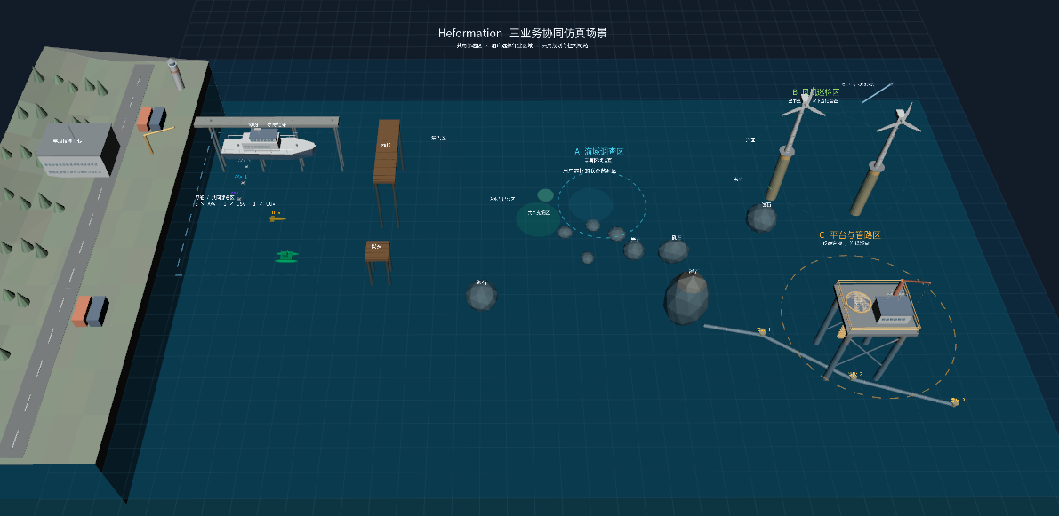
图 3 三业务共用的缩比协同仿真场景
注：使用已有实际RViz场景全景，展示设施与部署关系，不使用概念效果图代替运行画面。
输入、方案和执行由同一会话关联。记录包括作业、Plan版本、Goal和结果、实际位置及采用参考、合格区间、报告生成／接收、资源占用和返回。B/C取已完成r75／r78，A取完整区域调查，来源及统计定义见附录A。
表 4 仿真模型及主要执行配置
项目 | 配置／方法
平台组成 | 3 AAV、1 USV、1 UUV
AAV AIR | Swarm轨迹和qn模型跟踪
AAV WATER／UUV | qn水下动力学和前进式引导
USV | Otter/PVS与有限短指令查询
联合规划预算 | 10墙上秒
局部导航 | 0.25m观测网格、有界A*短目标
检查配置 | 声明机体包络、成员净距0.5m、环境净距0.2m
交付模型 | 实际到位／接触范围门控、ROS匹配收件
配置对应缩比场景，统计取原任务和独立采样检查。视频按16倍模型时间展示原记录，计算和运动指标使用原记录时间。

5.2 A：区域调查
输入为圆心 $\text{(}2.0\text{,}4.0\text{)}$ m、半径2.0m区域，展开空中扫描、跨介质局部作业、水下扫描和支援。成员并行推进，AAV完成入水、作业、出水，UUV持续水下扫描，USV支援交付。
记录取得33报告实收、19匹配核实成功步骤，必要收件完成后驻留。返回授权后，三台AAV经Swarm集结返航，USV及UUV返回，五成员HOME、零锁、会话结束。首份完整方案0.564371墙上秒。
该业务验证区域输入通过共同任务对象进入联合决策，不同介质运动及结果事件形成完整任务，完成依据为实际进度、终态和实收。

5.3 B：风机巡检
选择两台风机水上结构和水下基础。每项水上为所选轮廓及沿线86段，每项基础为三层60段。求解器选AAV3巡视风机1水上结构、AAV1巡视风机2水上结构、AAV2跨介质巡视一处基础、UUV巡视另一基础，USV服务接续。
首份方案0.012174墙上秒，四项100%、四报告实收、22步骤匹配核实成功。三台AAV Swarm返航，USV及UUV返回，五HOME、零锁、会话结束。
图4同时展示A/B/C三次独立完整记录。条带取每个匹配Goal的派发时刻至终态核实时刻，包含接近、准备及等待，不将其全部解释为持续运动。空中、水下作业窗口存在重叠，USV服务与作业并行；三台AAV分别集结后进入共同返航活动。报告产生与母船匹配实收分别标记，竖虚线表示人工返回授权。
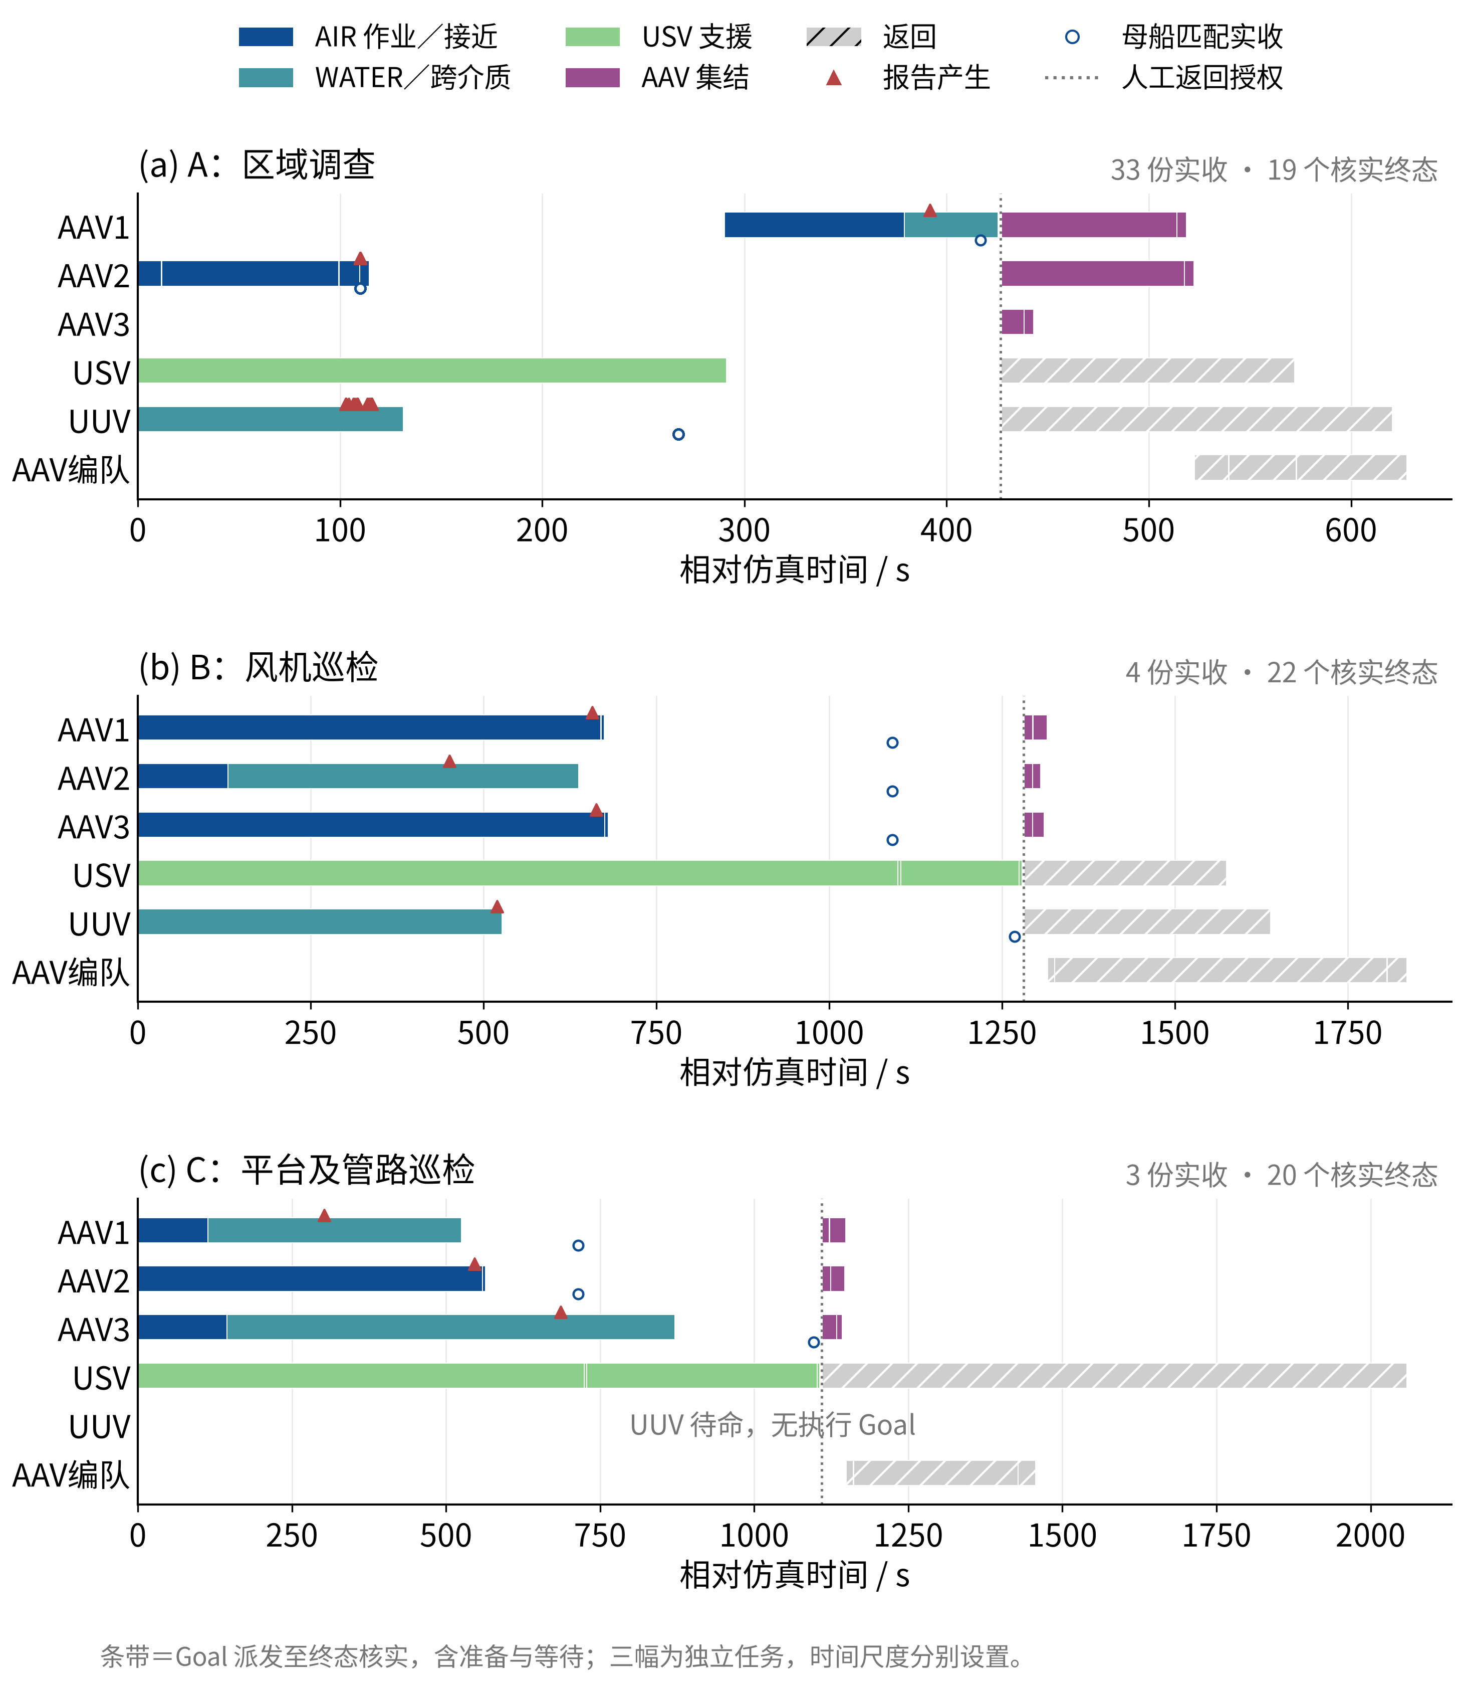
图 4 A/B/C任务实际执行窗口与报告事件
注：条带为Goal派发至核实终态，包含准备与等待，不是纯运动时长。三幅为独立运行，横轴分别设置；C的UUV待命。
五平台独立历史采样检查取得成员最小代理净距1.094915m、环境最小0.235238m，严格任务窗口时间对齐通过，位置信息无缺样。分工、并行、服务及返回在完整运行中闭合。

5.4 C：平台及管路巡检
输入为平台AIR三层60段、水下结构三层60段、管段0—3的三项沿线及三项局部驻留，每项4s。求解器选AAV2执行AIR、AAV1跨介质执行管路、AAV3跨介质执行结构，USV支援，UUV此请求待命。
首份方案0.006674墙上秒，三项100%、三报告实收、20步骤匹配核实成功。水下AAV出水，三台AAV实际Swarm返回，USV返回，四参与成员HOME，UUV待命实际HOME，零锁、会话结束。
完整历史的成员最小代理净距0.500127m、环境最小0.204068m，严格任务窗口时间对齐通过。结果验证同一表达组织轮廓、沿线及局部作业，并根据任务形成不同于B的组合。

5.5 实际反馈驱动支援调整
B第二服务原预计从450.700模型相对秒开始，后续依据第一服务实际完成改为1103.380s，下一服务Goal于1103.530s派发。已完成作业及实收保留，USV实际结束事件释放下一活动。原预计开始与实际放行相差652.680s，说明本次服务运动与交付等待不能仅依赖初始时长估计；实际终态用于更新后继，避免预计时间已到而物理成员仍被占用时提前派发。
式（14）提供预计安排，式（15）由实际事件放行，式（16）更新剩余方案。C也依据服务和动作结果接续后继，记录保留新安排与Goal关联。任务和运动通过实际反馈共同推进。
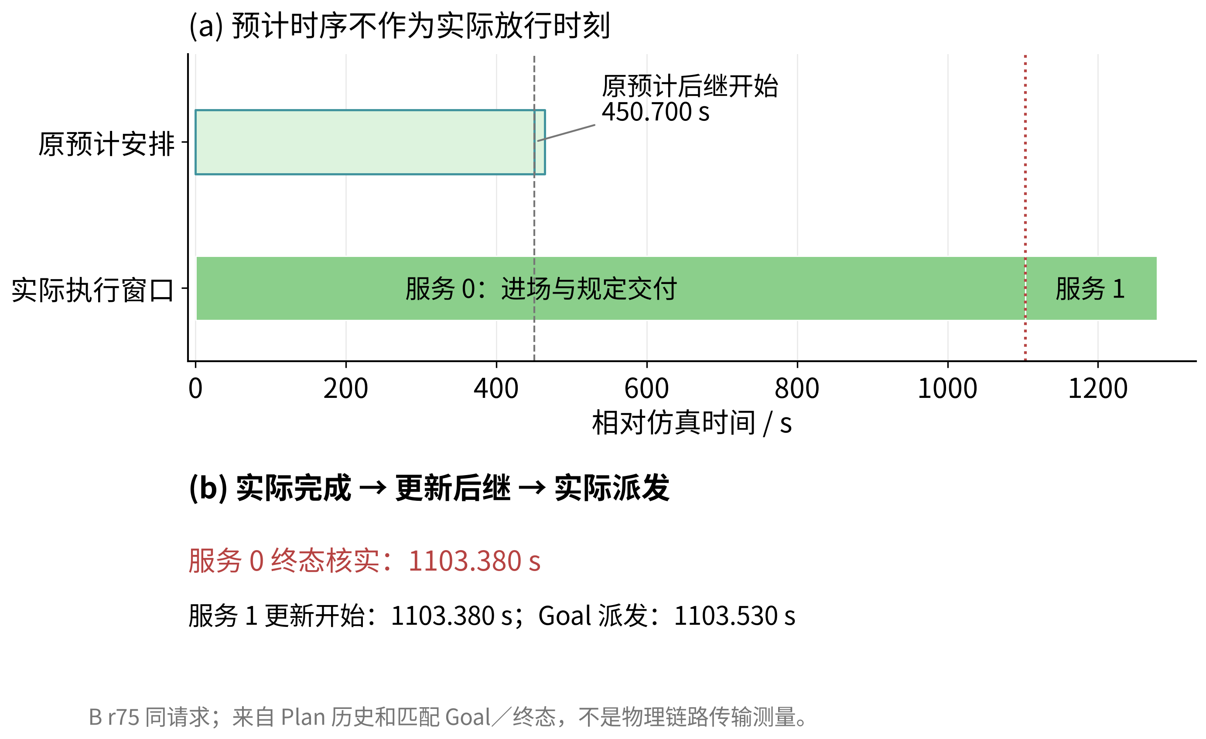
图 5 支援实际完成事件驱动的后继调度调整
注：取同一B请求的Plan历史、实际完成事件与Goal派发；服务接续按实际事件放行，不仅按预计时间放行。

5.6 结果统计
表 5 完整任务的规划与闭合结果
指标 | A 区域调查 | B 风机巡检 | C 平台及管路
首份方案墙时/s | 0.564371 | 0.012174 | 0.006674
报告实收/份 | 33 | 4 | 3
核实成功步骤/个 | 19 | 22 | 20
必做作业 | 区域和跨介质完成 | 四项100% | 三项100%
返回终态 | 五HOME | 五HOME | 四参与者HOME，UUV待命HOME
终态资源锁/个 | 0 | 0 | 0
会话 | 已结束 | 已结束 | 已结束
三份方案响应均在10墙上秒预算内，数值对应各自几何、任务规模和候选展开方法。每类业务采用一次完整记录，不将这些数值作为多次运行均值，也不由不同任务的耗时直接推导算法性能优劣。A的33份为建图采样产品及跨介质结果，B/C的4份和3份为设施控制执行报告，产品粒度不同。持续执行及反馈使三类业务完成作业和实收，最终回到部署状态。
表 6 完整任务的实际收件与返回时序
指标（仿真时间/s） | A 区域调查 | B 风机巡检 | C 平台及管路
末份必需报告实收 | 416.820 | 1268.460 | 1096.560
人工返回授权 | 426.740 | 1281.530 | 1109.660
最后匹配核实终态 | 627.710 | 1835.890 | 2059.140
授权至最后返回终态 | 200.970 | 554.360 | 949.480
前三行按各次记录的同一任务时间原点归一化，最后一行为终态与授权时刻之差，包含集结、运动及终态核实等待。收件完成与返回完成分别统计，不能互相替代。各业务的初态、范围、参与成员和服务路线不同，时间用于描述本次执行过程，不作为实机作业耗时预测。报告事件是本次任务级ROS收件模型的记录，产生到实收的等待不是测得的声学或射频传输时延。
表 7 B/C设施作业的实际合格量
业务与作业 | 执行成员 | 完成段数/要求 | 合格长度/m | 合格驻留/s
B 风机1水上 | AAV3 | 86/86 | 84.804 | —
B 风机2水上 | AAV1 | 86/86 | 84.804 | —
B 风机1基础 | AAV2 | 60/60 | 35.434 | —
B 风机2基础 | UUV | 60/60 | 35.434 | —
C 平台水上外侧 | AAV2 | 60/60 | 116.512 | —
C 平台水下结构 | AAV3 | 60/60 | 94.474 | —
C 管路及局部位置 | AAV1 | 6/6 | 21.492 | 12.000
长度取控制报告中的实际合格区间累计，不是全程航迹里程；进场、段间连接、避障及返回不计入作业量，重复合格区间不重复计数。管路的6段包括3段沿线和3处局部作业，局部时间要求为3×4s。各项作业的区间、版本及完成报告对应同一请求，统计结果为所选控制作业100%完成，不代替缺陷识别或传感质量评价。
表 8 B/C完整历史独立采样检查
指标 | B | C
最小成员代理净距/m | 1.094915 | 0.500127
最小环境净距/m | 0.235238 | 0.204068
严格任务窗口时间对齐 | 通过 | 通过
位置信息缺样计数 | 0 | 0
作业、实收、返回 | 完成 | 完成
B采用UUV与跨介质AAV共同完成基础，C选两台跨介质AAV分别承担结构和管路，角色随任务与状态选择。服务与作业并行，实际完成和收件决定后继，共同返回采用编队轨迹优化。
表8为完整历史采样的声明包络净距，不是连续时间安全证书。A本次未做同口径完整独立净距审计，因而不补填与B/C可比的安全数据。图4与表5—8分别保留执行过程、任务闭合、合格量和采样检查口径。
统一模型确定语义，联合求解组织成员和服务，误差及正进度推导建立有限完成条件，实际记录确认作业、支援、实收和返回按该链路闭合。采样净距及时间对齐给出过程量化结果。

6 结论
本研究建立异构无人航行器集群任务规划与协同控制的统一模型。物理成员表达资源，模式动力学表达运动，版本作业意图表达区域及设施任务，服务和事件表达协作，三业务在共同分配、调度和执行关系下展开。
形成快速完整候选联合求解。成员、方法、接续和服务共同构造，以状态和工作量估计组织搜索，取得完整方案后执行。动作、进度和实收反馈更新剩余安排，使预计时序与长时运动衔接。
形成多介质自主运动与执行：AIR采用Swarm多项式和编队优化，WATER采用局部路径及前进式引导，USV采用Otter短指令和停稳预测。各平台从实际状态接续，合格区间和报告关联实现作业计量。
结合误差分析、曲线进度、资源占用和报告关联，给出规定作业完成及整体任务闭合的检查条件。A/B/C取得33／4／3实收、19／22／20核实成功步骤，最终零锁；B/C独立检查通过，为多种任务共用规划与控制方法提供模型分析和仿真依据。
后续结合装备参数和环境量测细化模式跟踪及转换，改进复杂设施可达运动和服务排序，将真实链路状态及作业结果接入事件模型。统一表达继续接纳设施及能力变化，支撑缩比仿真向装备作业推进。

参考文献
[1] CALVO A, CAPITÁN J. Heterogeneous multi-robot task allocation for long-endurance missions in dynamic scenarios[J]. IEEE Transactions on Robotics, 2025. DOI:10.1109/TRO.2025.3626651.
[2] MESSING A, NEVILLE G, HUTCHINSON S, et al. GRSTAPS: Graphically recursive simultaneous task allocation, planning, and scheduling[J/OL]. The International Journal of Robotics Research, 2022[2026-10-09]. DOI:10.1177/02783649211052066.
[3] NEVILLE G, MESSING A, RAVICHANDAR H, et al. An interleaved approach to trait-based task allocation and scheduling[C/OL]//2021 IEEE/RSJ International Conference on Intelligent Robots and Systems. 2021[2026-10-09]. https://arxiv.org/abs/2108.02773.
[4] NEVILLE G, CHERNOVA S, RAVICHANDAR H. D-ITAGS: A dynamic interleaved approach to resilient task allocation, scheduling, and motion planning[J/OL]. IEEE Robotics and Automation Letters, 2023[2026-10-09]. https://star-lab.cc.gatech.edu/papers/neville-ditags/.
[5] MESSING A, BANFI J, STADLER M, et al. A sampling-based approach for heterogeneous coalition scheduling with temporal uncertainty[C/OL]//Robotics: Science and Systems XIX. 2023[2026-10-09]. https://www.roboticsproceedings.org/rss19/p107.pdf.
[6] HUANG P, LIU R, AGGARWAL S, et al. APEX-MR: Multi-robot asynchronous planning and execution for cooperative assembly[C/OL]//Robotics: Science and Systems XXI. 2025[2026-10-09]. DOI:10.15607/RSS.2025.XXI.098.
[7] QUAN L, YIN L, XU C, et al. Distributed swarm trajectory optimization for formation flight in dense environments[C/OL]//2022 IEEE International Conference on Robotics and Automation. 2022[2026-10-09]. https://arxiv.org/abs/2109.07682.
[8] WANG Z, ZHOU X, XU C, et al. Geometrically constrained trajectory optimization for multicopters[J/OL]. IEEE Transactions on Robotics, 2022[2026-10-09]. https://arxiv.org/abs/2103.00190.
[9] FOSSEN T I. Handbook of marine craft hydrodynamics and motion control[M]. 2nd ed. Hoboken: Wiley, 2021.
[10] FOSSEN T I, PETTERSEN K Y. On uniform semiglobal exponential stability (USGES) of proportional line-of-sight guidance laws[J]. Automatica, 2014, 50(11):2912-2917. DOI:10.1016/j.automatica.2014.10.018.
[11] FOSSEN T I, AGUIAR A P. A uniform semiglobal exponential stable adaptive line-of-sight (ALOS) guidance law for 3-D path following[J]. Automatica, 2024, 163:111556. DOI:10.1016/j.automatica.2024.111556.
[12] LIU X, DOU M, HUANG D, et al. TJ-FlyingFish: Design and implementation of an aerial-aquatic quadrotor with tiltable propulsion units[C/OL]//2023 IEEE International Conference on Robotics and Automation. 2023[2026-10-09]. https://arxiv.org/abs/2301.12344.
[13] PINHEIRO P M, NETO A A, GRANDO R B, et al. Trajectory planning for hybrid unmanned aerial underwater vehicles with smooth media transition[EB/OL]. (2021-12-27)[2026-10-09]. https://arxiv.org/abs/2112.13819.
[14] ZHOU B, ZHANG Y, CHEN X, et al. FUEL: Fast UAV exploration using incremental frontier structure and hierarchical planning[J/OL]. IEEE Robotics and Automation Letters, 2021, 6(2):779-786[2026-10-09]. https://arxiv.org/abs/2010.11561.
[15] ZHANG Y, CHEN X, FENG C, et al. FALCON: Fast autonomous aerial exploration using coverage path guidance[J/OL]. IEEE Transactions on Robotics, 2025, 41:1365-1385[2026-10-09]. https://arxiv.org/abs/2407.00577.
[16] HORNUNG A, WURM K M, BENNEWITZ M, et al. OctoMap: An efficient probabilistic 3D mapping framework based on octrees[J]. Autonomous Robots, 2013, 34:189-206. DOI:10.1007/s10514-012-9321-0.
[17] GALCERAN E, CAMPOS R, PALOMERAS N, et al. Coverage path planning with real-time replanning and surface reconstruction for inspection of three-dimensional underwater structures using autonomous underwater vehicles[J]. Journal of Field Robotics, 2015, 32(7):952-983. DOI:10.1002/rob.21554.
[18] CASTELAR WEMBERS C, PFLUGHAUPT J, MOSHAGEN L, et al. LiDAR-based automated UAV inspection of wind turbine rotor blades[J]. Journal of Field Robotics, 2024, 41(4):1116-1132. DOI:10.1002/rob.22309.
[19] GUO M, ZAVLANOS M M. Multirobot data gathering under buffer constraints and intermittent communication[J]. IEEE Transactions on Robotics, 2018, 34(4):1082-1097. DOI:10.1109/TRO.2018.2830370.
[20] ZHANG X, CHEN J, ZHU Y, et al. CoCoPlan: Adaptive coordination and communication for multi-robot systems in dynamic and unknown environments[J]. IEEE Robotics and Automation Letters, 2026, 11(3):3270-3277. DOI:10.1109/LRA.2026.3656769.
[21] FOX D, BURGARD W, THRUN S. The dynamic window approach to collision avoidance[J]. IEEE Robotics & Automation Magazine, 1997, 4(1):23-33. DOI:10.1109/100.580977.
[22] KONDO K, FIGUEROA R, RACHED J, et al. Robust MADER: Decentralized multiagent trajectory planner robust to communication delay in dynamic environments[EB/OL]. (2023-12-26)[2026-10-09]. https://arxiv.org/abs/2303.06222.
[23] REN Y, ZHU F, LU G, et al. Safety-assured high-speed navigation for MAVs[J]. Science Robotics, 2025, 10(98):eado6187. DOI:10.1126/scirobotics.ado6187.

附录A 仿真数据与统计定义
表 A1 完整任务记录及来源
业务 | 请求标识 | 原记录目录
A | circle-2.00-4.00-r2.00-mapping | experiments/20261005-abc-16x-videos/A
B | b-09b8504be510 | experiments/20261004-server715-b-complete-r75
C | c-45b0c96d0f75 | experiments/20261004-server715-c-complete-r78
耗时取planning_wall_s，报告取当前请求的received_products，成功步骤取step_results的核实结果，返回取return_completion。C待命UUV位置取完整链摘要，合格量取区间账本及报告。
B净距和时间取b-audit-summary.json及完整检查，C取c-full-audit-summary.json及完整历史检查。净距为声明包络的采样代理量。图4的起点取GoalID内编码的ROS派发时间，终点取step_results中匹配成功且核实的result_received_at；起点不是物理运动开始时刻，时间分辨率约1ms。报告取generated_at和received_at。图5另取plan_history中的服务预计开始及实际结束，并关联实际Goal派发。
各次记录的时间原点由匹配活动的result_received_at减去Plan中actual_finish恢复，并用该次所有可匹配活动交叉核对。表6的最后终态取全部核实成功步骤的接收时刻最大值，与活动汇总时刻可能存在一轮更新差异，两者不混用。规划耗时使用墙时，其余执行时序使用仿真时间，不由16倍回放视频时长换算。
图表的小型数据副本保存在本报告目录的data/，包括任务汇总、Goal事件、报告事件、设施合格量、支援调整和已接纳几何；provenance.json列出原文件路径与SHA256。make_report_figures.py可从这些数据复绘；使用–refresh-data则从本地原实验重新提取。图3使用既有实际RViz场景全景，其余图按本报告模型及记录绘制。数据与图片不含原始bag，不拼接不同运行以声称同一会话完成。

附录B 符号说明
表 B1 主要符号
符号 | 含义
$$\text{ℛ}\text{,}\text{ℰ}$$ | 物理成员、执行单元
$$P_{e}\text{,}a_{ie}$$ | 成员子集及关联
$$ζ_{i}\text{,}x_{i}\text{,}σ_{i}$$ | 状态、动力学状态、模式
$$r_{i}\text{,}{\hat{ζ}}_{i}$$ | 已采用参考、状态估计
$$W_{k}\text{,}v_{k}\text{,}{\text{ℳ}}_{k}$$ | 作业、版本、方法集合
$$z_{kem}\text{,}Π$$ | 选择变量、联合方案
$$s_{a}\text{,}f_{a}\text{,}{\hat{τ}}_{a}$$ | 开始、结束、预计时间
$$q_{h}\text{,}R_{h}\text{,}{Ready}_{ih}$$ | 服务位置、范围、就绪
$$C_{k}\text{,}P_{k}\text{,}H_{k}$$ | 区间、空间进度、驻留
$$G_{K}\text{,}A_{K}\text{,}R_{K}$$ | 产生、成功、实收
$$ϵ_{p}\text{,}ν\text{,}{\bar{τ}}_{a}$$ | 位置误差、正进度、时间界
$$Ξ\text{,}{\text{𝒳}}_{s}\text{,}{\text{𝒳}}_{f}$$ | 状态、安全集合、终止集合

